4 exclusivos restaurantes de México para disfrutar una cena acompañada del mejor cognac

- Rémy Martin XO tiene las opciones perfectas para disfrutar de este cognac premium que llenará de un sabor exquisito tus veladas.

Ciudad de México, de febrero de 2023. Ya sea una cena especial para celebrar un aniversario, algún festejo con amigos o por el simple antojo de descubrir sabores nuevos, encontrar los mejores hotspots para vivir una experiencia que combina gastronomía y mixología, a veces resulta un reto, más en las principales ciudades de México, en donde existe una gran variedad de ofertas culinarias.

Por esta razón, Rémy Martin XO, el cognac francés premium, realizó una exquisita curaduría de los restaurantes más top del país, en los que se puede degustar de las mejores cenas que combinan a la perfección con la complejidad aromática de este destilado XO Fine Champagne.

Restaurante L’OIE: Condesa, CDMX
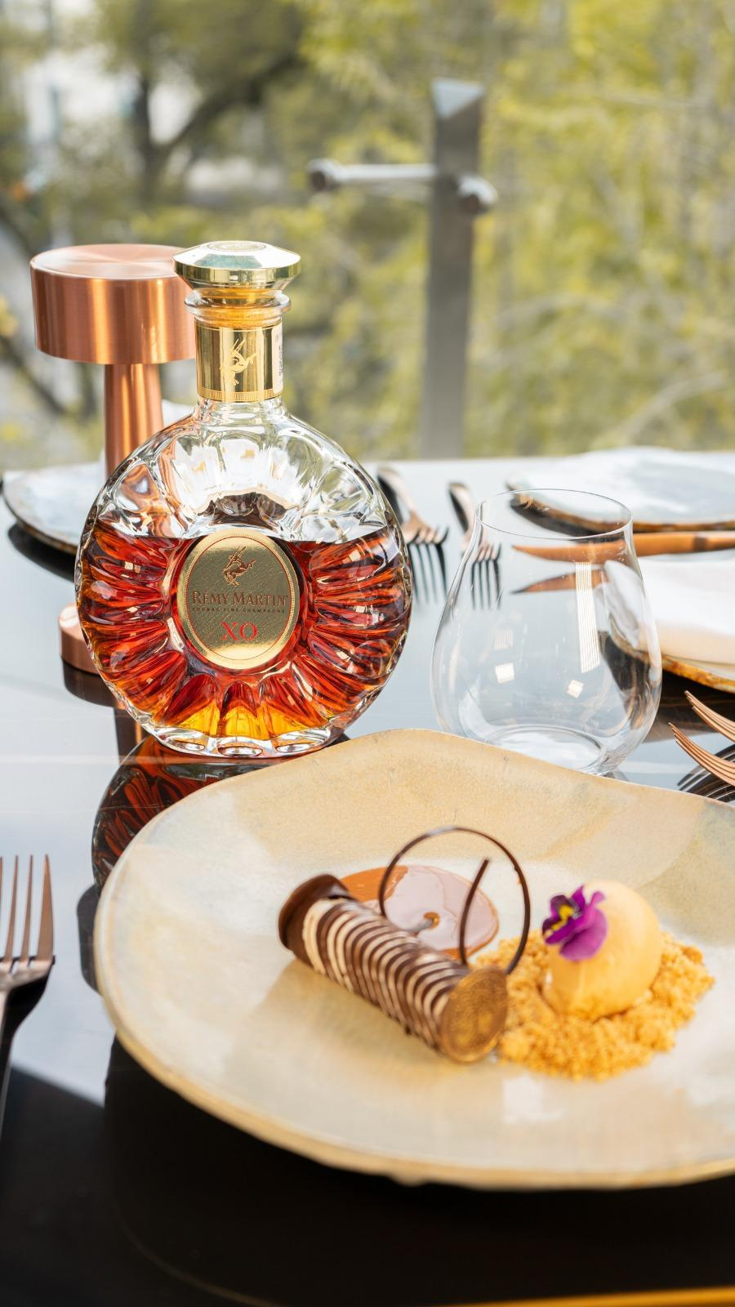
Antonio Ham, Chef ejecutivo de esta terraza que tiene una vista espectacular de la ciudad, sirve uno de los postres ideales para disfrutar acompañado de Rémy Martin XO.
En su menú de cocina mediterránea se sirve el mousse de queso de cabra y mascarpone con frutos secos caramelizados, crumble de naranja, salsa y helado de caramelo, el cual realza los sabores de este exquisito cognac.
Bistro Bleu: Vidanta Nuevo Vallarta
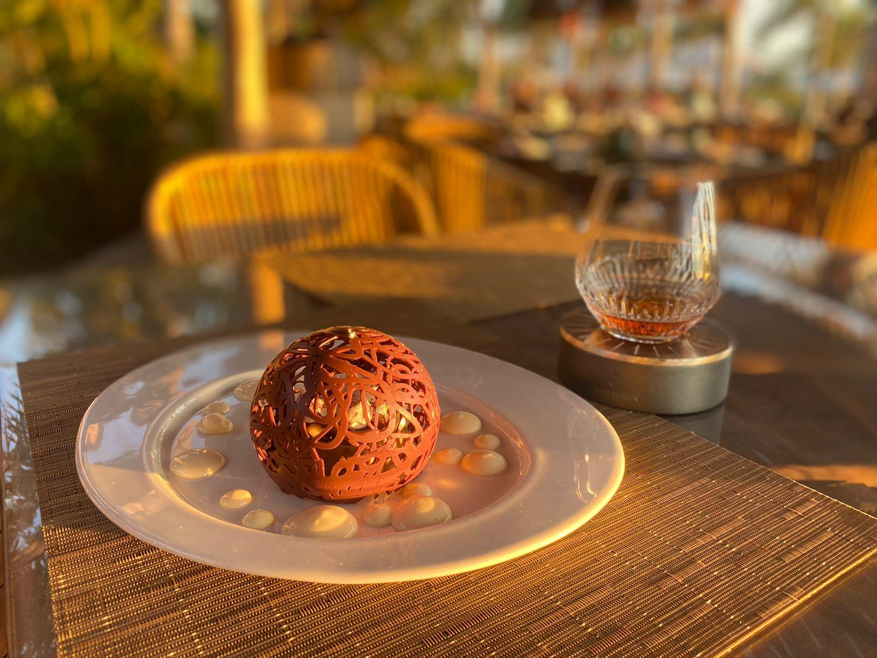
Este lugar explora los sabores de la cocina francesa, que vienen en forma de platos modernos y deliciosos. Desde ensaladas brillantes, clásicos reconfortantes hasta postres exquisitos, entre los que destaca su lingote de chocolate, elaborado con dulce de leche y cacahuate bañado en salsa de vainilla y esfera de chocolate flameado, el cual marida de una manera exquisita con Rémy Martin XO.
Almacén del Bife: Andares, Guadalajara
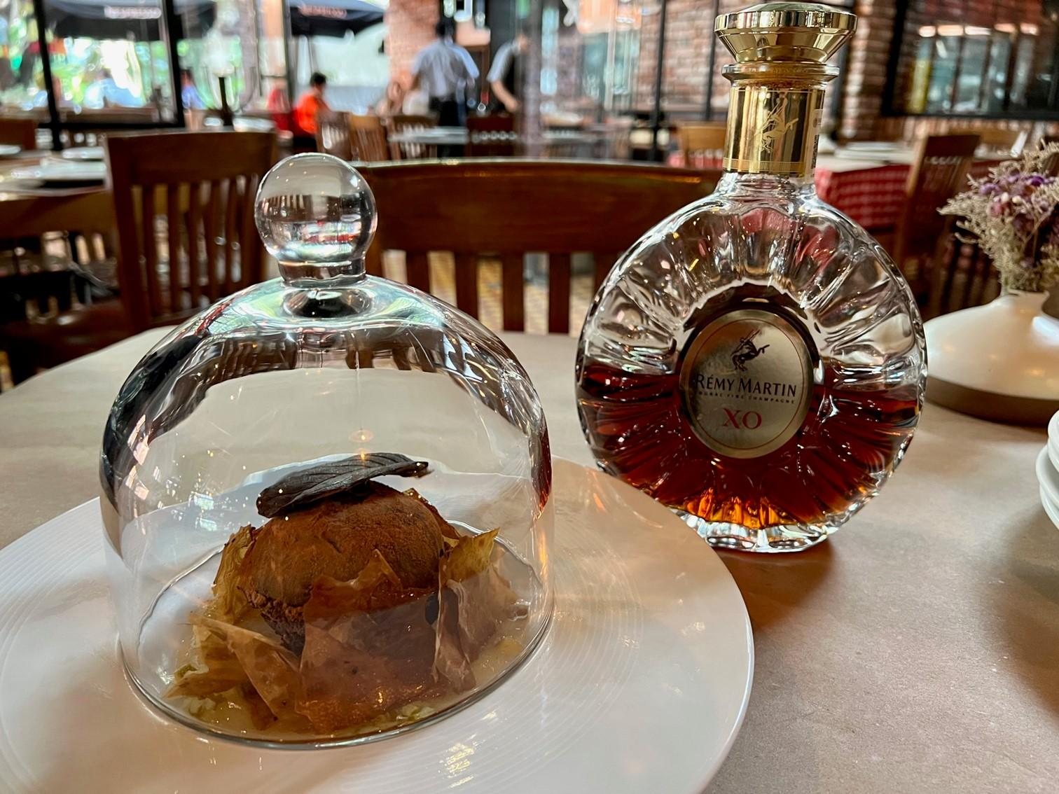
Este restaurante ubicado en una de las zonas más exclusivas de la capital tapatía, tiene un menú en donde se mezclan los sabores del viejo continente y los mejores cortes al auténtico estilo gaucho. El Almacén del Bife es un lugar perfecto para comidas de negocios o placer, rodeado de delicadez que invitan a disfrutar de una selección de destilados premium, entre los que resalta el cognac de la maison francesa.
Para degustar las notas a ciruela, naranja, miel, cacao y avellanas de Rémy Martin XO, este hotspot tiene un postre de media esfera de bizcochuelo con naranja caramelizada, crema de vainilla, textura de chocolate, gelatina cítrica y espuma de canela, que sin duda deleitará hasta los paladares más exigentes.
La Mari: Lomas de Chapultepec, CDMX
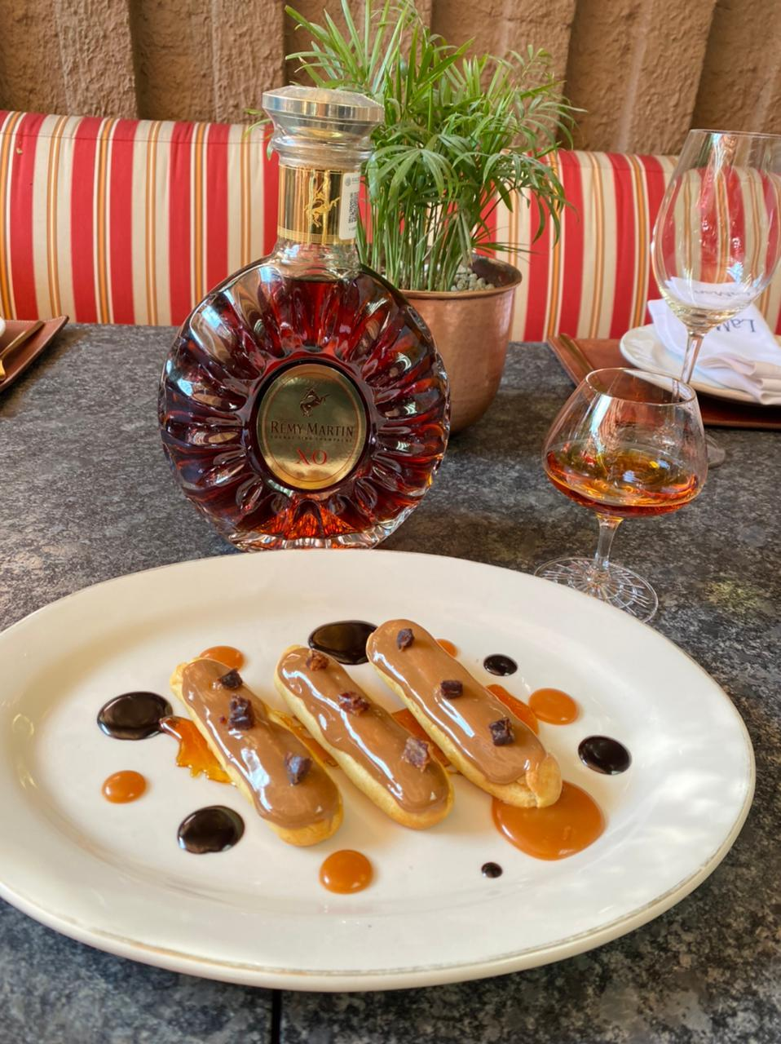
Zuleyma Zepeda Tamayo, Chef ejecutivo de este restaurante, recomienda maridar esta bebida premium con éclairs de dulce de leche con crocante de caramelo, puntos de chocolate amargo y dátil cristalizado.
“Este postre es un clásico francés que dentro de su sencillez mantiene una sofisticación y complejidad, es por eso que para mi es el dúo perfecto con Rémy Martin XO, por sus notas caramelo, frutos secos, así como su intensidad y elegancia”, expresó la chef.

Para conocer más acerca de Rémy Martin visita: https://www.remymartin.com/collection/xo/
###
Acerca de Rémy Martin
Fundada en 1724, la Casa Rémy Martin es la materialización del más fino Cognac. La exclusiva selección de uvas que componen el corazón del Cognac, combina con la inimitable experiencia de los maestros bodegueros para crear una intensidad aromática única. Durante 300 años, Rémy Martin ha perseguido una ambición: revelar los talentos de la naturaleza y la humanidad en su búsqueda por capturar la esencia del Cognac. En consonancia con las tradiciones que se remontan a casi tres siglos, el Maestro de Cava aprovecha el potencial de esta increíble herencia para producir un estilo único que constituye el fundamento del renombre internacional de la Casa Rémy Martin. En 2014, Baptiste Loiseau sucede a Pierrette Trichet como Maestro de Cava.

